# 輸入內容：

* 1. 地政所代碼

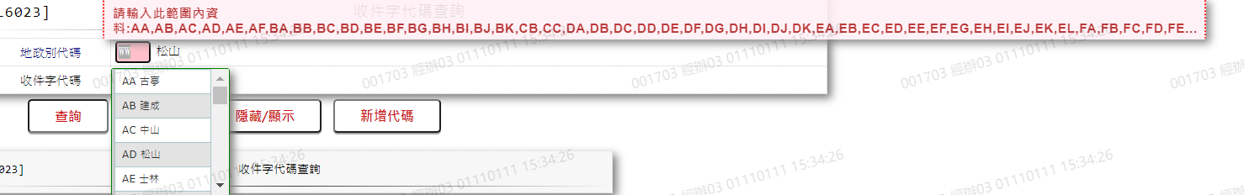

# 輸出內容：

